مستندات پروژه پايگاه داده

اعضای گروه: مهین حسین زاده مقدم، علی میرزایی، ایرج قرایی، محمد ازقندی

تابستان 1401

موضوع : ساخت پایگاه داده انتشارات

برای ایجاد پایگاه داده انتشارات مراحل موجود را به .. بخش تقسیم میکنیم:

1. ایجاد پایگاه داده
2. ایجاد جداول مربوط به آن و ارتباطات بین آنها
3. پر کردن جداول با رکورد های بدست آمده
4. ایجاد کوئری های خلاقانه و کسب اطلاعات از جداول ارتباطات

ابتدا با استفاده از کوئری زیر اقدام به ایجاد پایگاه داده انتشارات میکنیم:

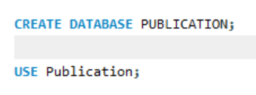



سپس با توجه به پایگاه داده ایجاد شده و فایل داده شده مربوط به رابطه ها جدول های مورد نظر را ایجاد می کنیم:

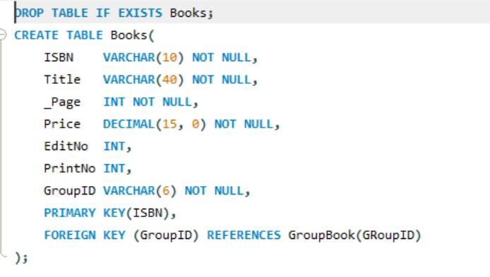

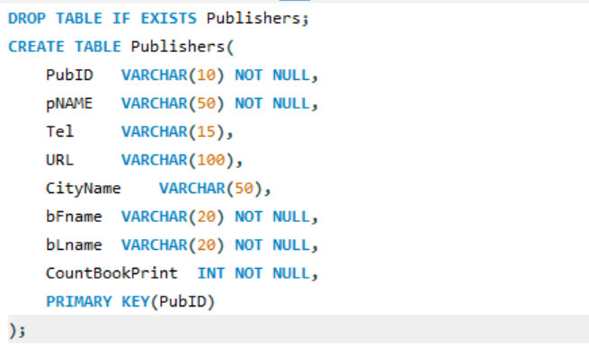

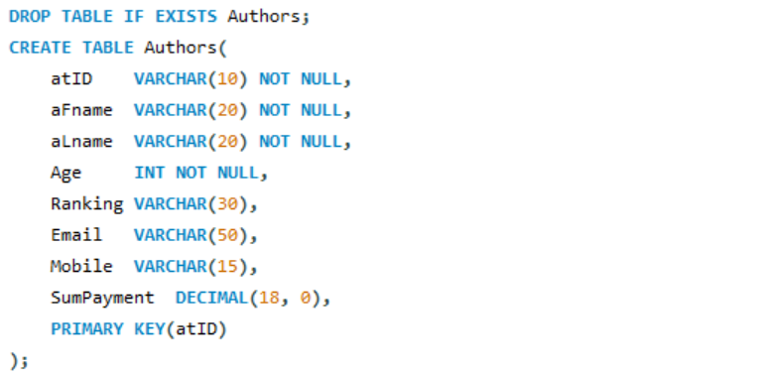

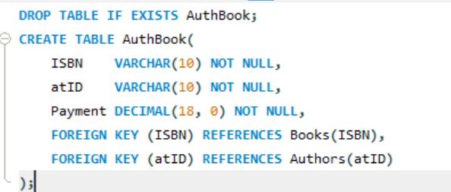

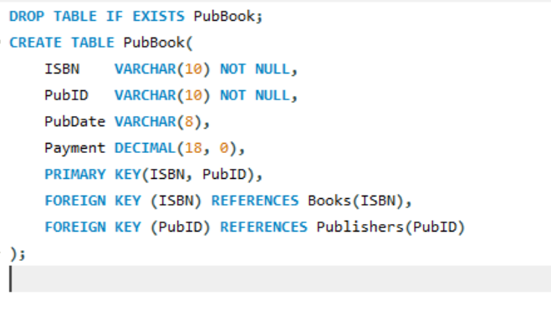

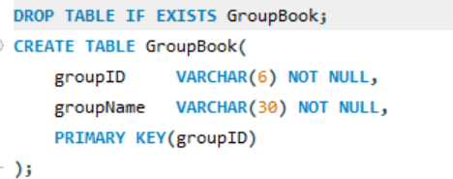

در ادامه رکورد های موجود را به جداول ساخته شده اضافه میکنیم:

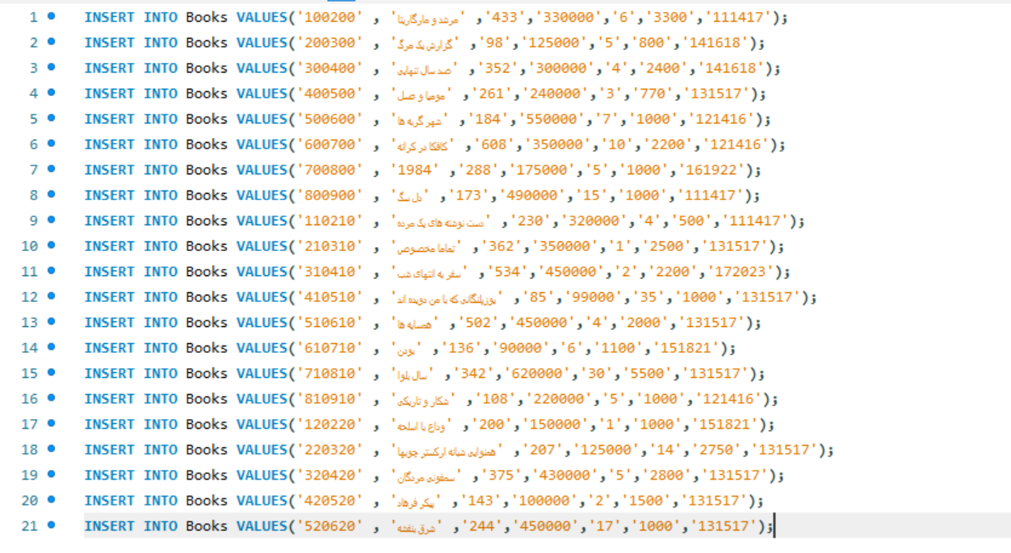

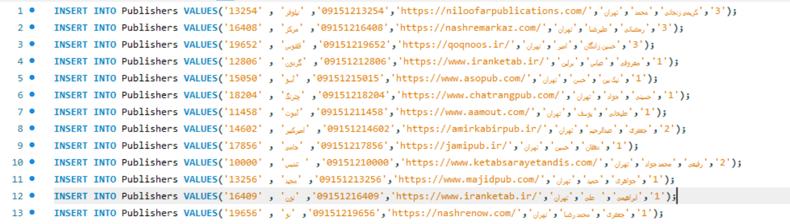

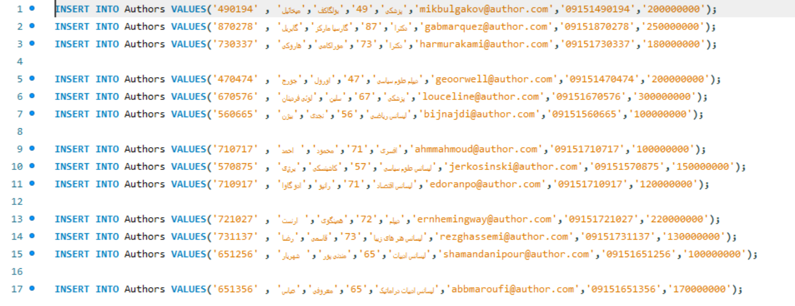

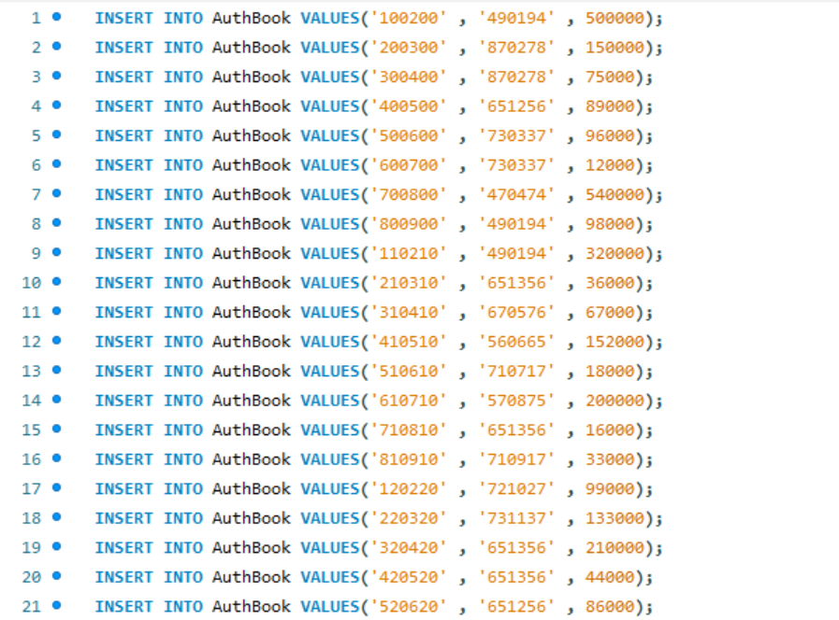

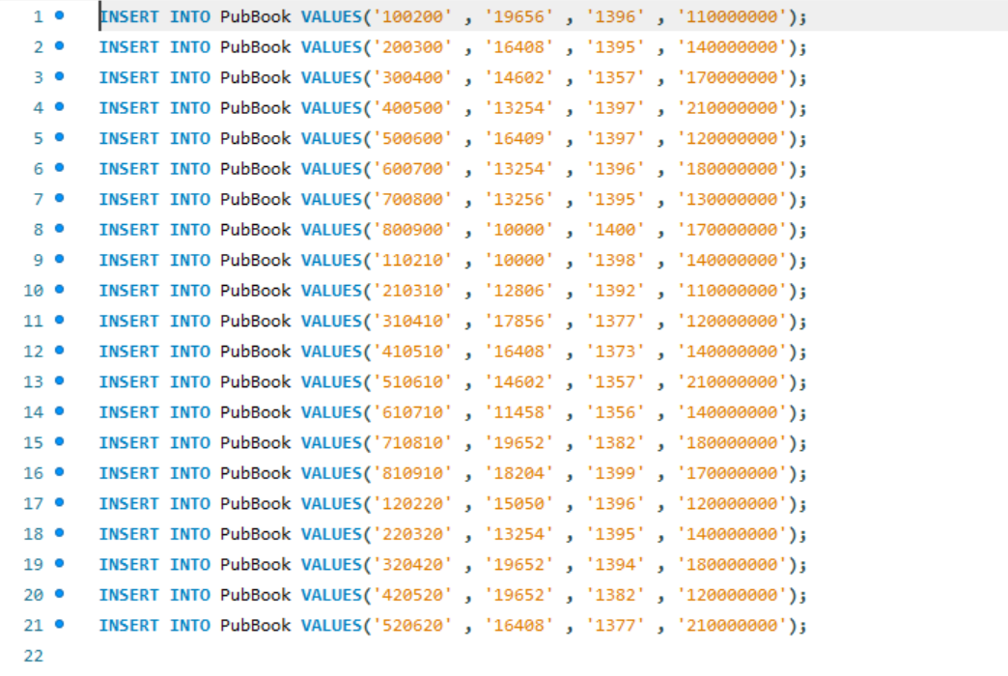

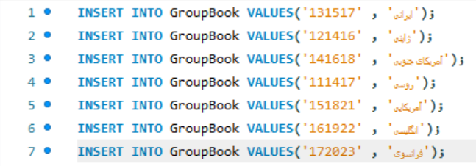

بخش 4 :



